 | C-Liga  301 S. O. | B-Liga  301 M.O. | Offenes Damen Einzel  301 M.O. | Offenes Einzel  501 M.O. | Offenes Doppel  D.O.L.
Beginn | 13.00 Uhr | 14.00 Uhr | 15.00 Uhr | 16.00 Uhr | 19.30 Uhr
1. Platz | 40 % | 40 % | 40 % | 40 % | 40 %
2. Platz | 30 % | 30 % | 30 % | 30 % | 30 %
3. Platz | 20 % | 20 % | 20 % | 20 % | 20 %
4. Platz | 10 % | 10 % | 10 % | 10 % | 10 %
5. Platz | Getränkekarte | Getränkekarte | Getränkekarte | Getränkekarte | Getränkekarte
Startgeld | 8 € / p. P. | 8 € / p. P. | 8 € / p. P. | 8 € / p. P. | 15 € / p. T.
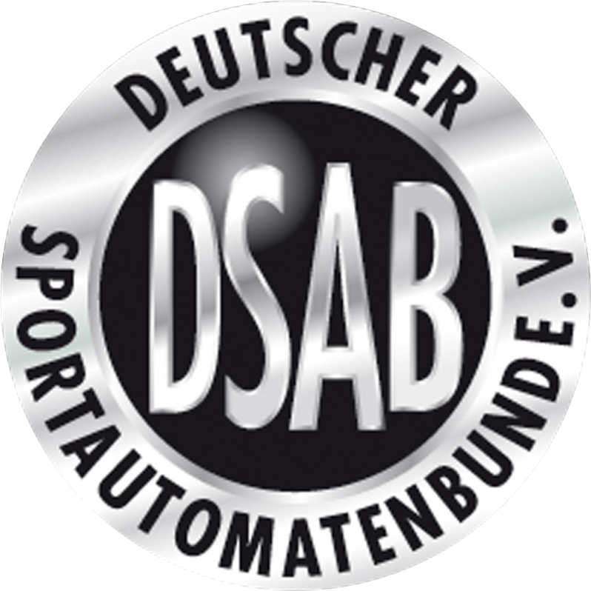
DSAB – Abschlussfeier am 22.07.17
Mia hoaz‘n an Grill o
JEDES RÜSCHERL 2€
Anmeldeschluss: jeweils 15min. vor Beginn
Anmeldeberechtigt sind nur Freisinger DSAB-Mitglieder

Auf euer kommen freuen sich:
Sonja & Floh & Tommy
Team-Anmeldeschluss für die Saison 2017/1
Teamanmeldungen ab 17.00 Uhr
Preisverleihung 19.00 Uhr

Big Valley

